新 书 推 荐

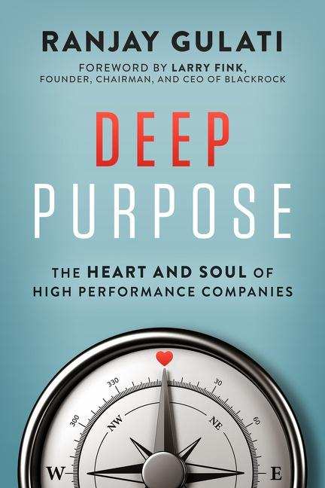
中文书名：《深层目标：高效能公司的核心和灵魂》
英文书名：DEEP PURPOSE: THE HEART AND SOUL OF HIGH-PERFORMANCE COMPANIES
作 者：Ranjay Gulati
出 版 社：Harper Business
代理公司：InkWell/ANA/Lauren Li
页 数：320页
出版时间：2022年2月
代理地区：中国大陆、台湾
审读资料：电子稿
类 型：经管

内容简介：

《深层目标：高效能公司的核心与灵魂》这本书的部分灵感来自于作者兰杰伊在五年间与黑石总裁拉里·芬克及其同事的一系列对话。拉里·芬克每年都会写一封年终信，同行业人士都会以此为参考。他最近的两封信都有关目标，在去年的信中，他坦率地表示，黑石不再建议客户去投资那些不以目标为第一战略要务的公司。

在书中，兰杰伊进一步探讨了这个问题，他认为，目标再也不能是于内安抚人心、于外充当门面的摆设，它需要成为核心原则，成为公司存在的关键。此外，将地球和人类放在利益之先，是目前世界迫切需要的转变。而兰杰伊正是将这一至关重要的信息传递给世界的理想人选。

作者简介：

兰杰伊·古拉蒂（Ranjay Gulati ）是哈佛商学院的教授，目前，他还是哈佛大学旗舰级高级领导人管理项目——高级管理项目的主席。他经常在世界各地发表演讲，《经济学人》（The Economist）、《金融时报》（the Financial Times）和经济学人智库（Economist Intelligence Unit）都将他列为商学院学者中的佼佼者。相较他人，他的工作与管理实践联系最为紧密。他曾是哈佛大学麦克阿瑟学者和斯隆基金会学者。他的研究在著名学术期刊上多有发表，他还为《哈佛商业评论》（Harvard Business Review）、《华尔街日报》（Wall Street Journal,）、《福布斯》（Forbes）和《金融时报》（Financial Times）撰稿。

兰杰伊通过与哈佛大学高管项目的合作，与国际商界，尤其是整个亚洲地区建立了广泛的联系。他与国际企业的高层都有联系，这些高层人士一定会欢迎和支持本书的出版。

目录：

第一章：目标到底是什么？
第二章：正视“双赢”
第三章：你无法操作的杠杆
第四章：目标到底从哪里来
第五章：为叙事和意义创造目标
第六章：目标动员
第七章：设计深度目标组织
第八章：维持目标
尾声：为目标而领导

谢谢您的阅读！
请将反馈信息发至：李文浩（Lauren Li）
安德鲁·纳伯格联合国际有限公司北京代表处
北京市海淀区中关村大街甲59号中国人民大学文化大厦1705室
邮编：100872
电话：010-82449901
传真：010-82504200
Email：Lauren@nurnberg.com.cn
网址：http://www.nurnberg.com.cn
微博：http://weibo.com/nurnberg
豆瓣小站：http://site.douban.com/110577/
微信订阅号：ANABJ2002

